1.

自己也学到关于问题的定位：

个推初始化是执行了，什么都没有问题，这个时候自己就应该看看日志一些报错，原来是个推的服务没有开启。造成服务没有开启的原因报错信息上说是因为so文件

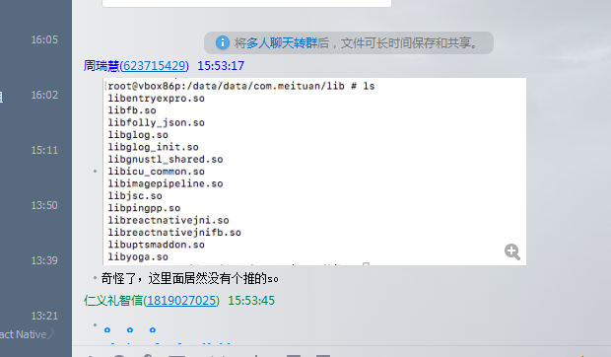

最后发现是因为so文件目录写错了。

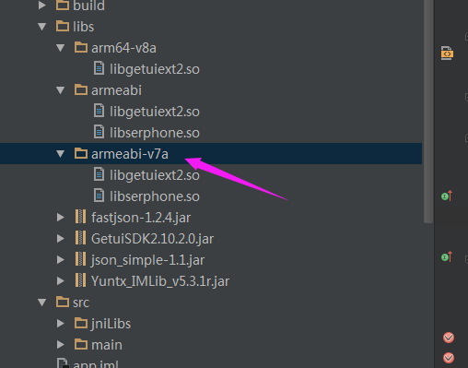

原来是自己这个单词写错了。

